
СОСТАВ ПРОФСОЮЗНОГО КОМИТЕТА
первичной профсоюзной организации МБДОУ «Красносельский детский сад «Тургай» комбинированного вида Высокогорского муниципального района РТ

Председатель ППО
Идрисова Ильмира Ахатовна
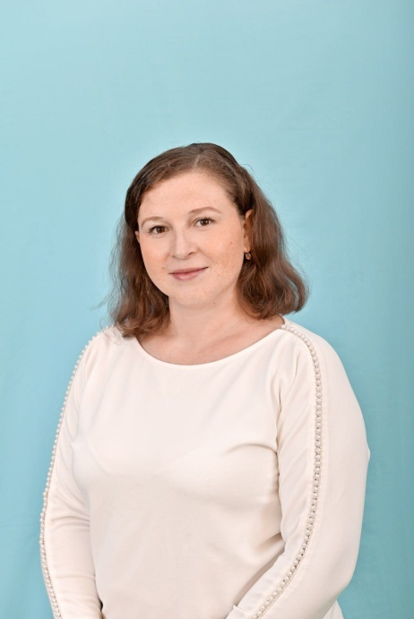
Уполномоченный по охране
труда и здоровью
Сайфуллина Аделя Тагировна
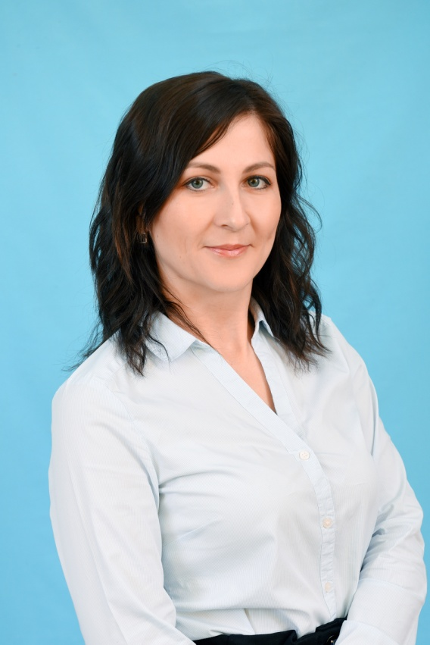

Член профсоюзного комитета
ППО по культурно-массовым
мероприятиям
Хамидуллина Айгуль Ильнуровна

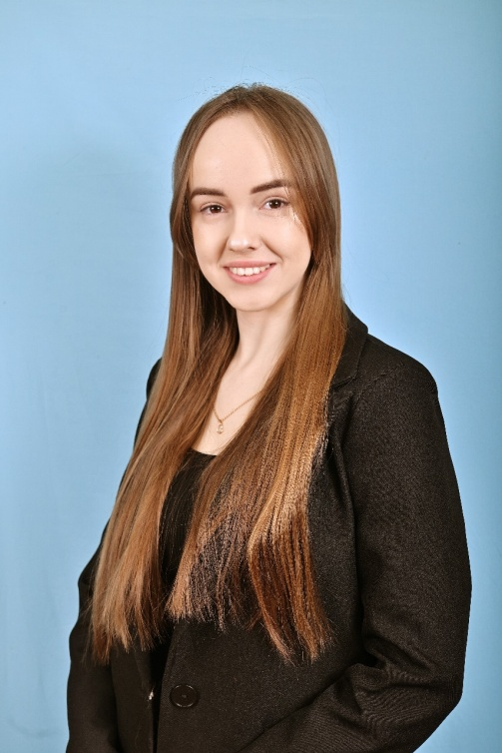
Председатель контрольно- ревизионной комиссии ППО
Низамова Зульфия Ильфатовна
